上海大学 计算机学院
《计算机组成原理实验》报告十
姓名 汪江豪 学号 22121630
时间 周三9-11 机位 14 指导教师 许跃军

实验名称:中断机制和应用（综合实验）

一、实验目的
1.学习实验箱感知中断的硬件结构和工作原理。
2.学习使用中断系统。
3.学习使用扩展外设。
二、实验原理
1. 程序中断
因“随机性”原因，使一个程序暂停执行，转而执行另一个程序，以处理随机事件，然后再返回原程序继续执行的过程成为“中断”。
中断同子程序调用有共同点：执行另一个程序，然后返回。所以在调用另一个程序（中断服务子程序）时必须保存断点。
中断与子程序调用有一个根本区别：中断发生的时间是随机的（不可预知，但发生后应该如何处理是安排好的），而子程序调用时间是安排好的，由程序员写下的调用指令决定。
中断发生的“随机性”决定了“必须用硬件感知中断请求”、“不仅要保存断点，还必须保存现场”。
中断发生时间与正在运行的程序的无关性，使得整个系统在运行一个程序的同时，还能感知其它事件的发生！这是实时监控的技术基础、是多用户、多任务、多线程技术的关键点，因此是操作系统工作的前提。
2、实验箱的中断感知硬件
只有“中断返回”指令和复位操作使EINT为低电平，这个低电平作用到IREQ的SD端，使上面这个D触发器的Q端为1，作用到IACK的CD端使下面这个D触发器的Q端输出0。本课程称其为状态0。
系统复位结束或执行其他指令时,EINT为无效的高电平，这时在时钟CK驱动下，IREQ的Q端输出D端的INT状态。当有中断请求时INT为0，则一个CK后Q端输出0，但这个0能否被CPU感知却要看①号“或门”是否允许它通过。而“非取指”微指令有IREN＝1，则②号“或门”输出1，于是IREQ的Q端无论输出0或1，①号“或门”总输出1，即不允许中断请求通过。同时这个1又送入IACK的SD端；于是下触发器的SD和CD端的输入都是无效状态，这个触发器保持稳定。
当执行取指微指令时，IREN＝0，于是②号或门输出0，这时①号“或门”对IREQ的Q端开放，若有中断请求就会在这时被CPU感知。所以无论中断请求在何时提出，都只能在取指阶段被感知！
当 ①号“或门”输出0时中断被感知，同时这个低电平使IACK的SD有效，迫使其Q端输出1，ACK灯亮，并使②号“或门”对IREN关闭并输出1；
这个1又使①号“或门”对中断请求关闭并输出1，这个1又返回IACK的SD端，使IACK保持Q＝1的状态。所以系统进入中断服务子程序后，ACK灯保持亮，且不响应新的中断请求（仅一级中断）。
直到中断服务程序执行“中断返回”指令RETI时，EINT为0，使系统再次进入状态0。
在中断服务期间中断源若不及时撤销中断请求（使INT为1），则中断返回后系统会再次进入中断状态，造成“中断未返回”的假象。
ICOE向下经“与门”控制PC＋1信号，如图。当感知中断请求（ ICOE＝0）时，使PC值不变（确定断点），进入服务程序后（ ICOE＝1），PC恢复自动加1功能，保证服务程序的顺序执行。
ICOE的另一个作用是通过③号“或门”控制EM中指令的输出，保证在输出中断指令B8H时，EM不输出。
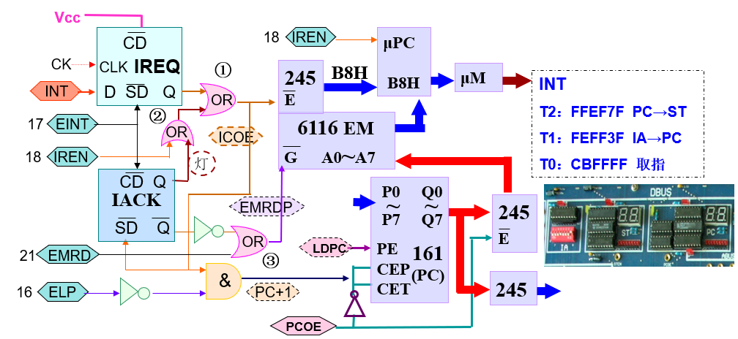
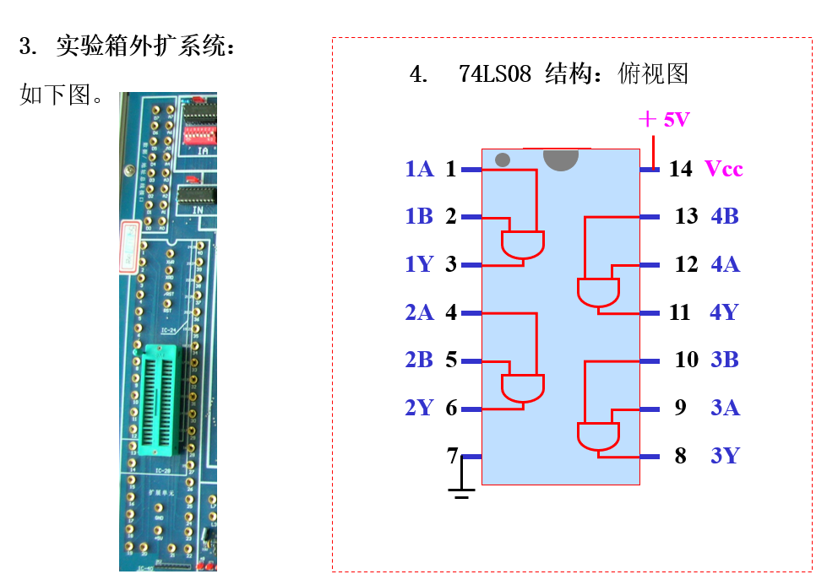

三、实验内容
1．实验任务一：编制中断服务子程序使OUT交替显示AA,BB三次后返回源程序。源程序为交替显示11，55和两者差值的程序。
(1).运行上述程序，在完成AA,BB交替显示三次之前恢复K1K2都为1的状态。记录OUT显示的现象、REQ灯和ACK灯的情况以及ST寄存器的值及改变情况。
(2).运行上述程序，在完成AA,BB交替显示时不恢复K1K2都为1的状态。记录OUT显示的现象、REQ灯和ACK灯的情况以及ST寄存器的值及改变情况。
分析上述两种显示现象的原因。
要求：R0：中断时显示AA,BB的次数
R1：跟踪主程序OUT显示的值
R2：跟踪主程序延时的值
- 实验步骤
1.启动软件，连接通信口，新建源程序（.asm后缀的文件），如下
主程序
ORG 00H
LOOP: MOV A,#11H
MOV R1,A
OUT
MOV A,#20H
z1: SUB A,#01H
MOV R2,A
JZ z2
JMP z1
z2: MOV A,#55H
MOV R1,A
OUT
MOV A,#20H
z3: SUB A,#01H
MOV R2,A
JZ z4
JMP z3
z4: MOV A,#44H
MOV R1,A
OUT
MOV A,#20H
z5: SUB A,#01H
MOV R2,A
JZ LOOP
JMP z5

中断程序
ORG 60H
MOV R0,#03H
LOOP1: MOV A,#AAH
OUT
MOV A,#10H;
T1: SUB A,#01H
JZ T2
JMP T1
T2: MOV A,#BBH
OUT
MOV A,#10H
T3: SUB A,#01H
JZ T4
JMP T3
T4: MOV A,R0
SUB A,#01H
JZ EXIT
MOV R0,A
JMP LOOP1
EXIT: MOV A,R1
OUT
MOV A,R2
SUB A,#00H
RETI
END
2.保存文件，编译下载，保持K1K2为高电平，代表没有中断请求信号，启动程序，观察各个寄存器内的数据变化情况，
3.将K1拨为0，代表发生的中断请求信号，观察各个寄存器内数据的变化情况。
- 实验现象
1.最初编译下载启动程序时，OUT寄存器中循环交替显示11，55，44，寄存器R1中与OUT同步显示相同内容，ST寄存器显示00H，R2寄存器中显示每次交替出现的延迟时间，初始值为20，每个时钟周期减一，当R2中的数值减到0时，OUT寄存器中的数值进行依次交换。PC寄存器代表程序执行的地址，不断循环。ACK和REQ指示灯均不亮，代表未发生中断请求。
2.当将K1置为0时，代表产生了一个中断信号，ACK和REQ指示灯亮，OUT寄存器中AA和BB交替出现，ST寄存器显示06H，代表发生中断时PC寄存器中的数据，R0中的值，初始从3开始，每当进行一次交替周期，R0中的数值减一，当减到0时，重新复位为3.R1中的数值显示11H，代表发生中断前程序执行到OUT显示11H，R2显示18H代表发生中断前的延迟，R1,R2均保存了发生中断前程序的执行情况。
3.当K1拨回1时，代表中断请求结束，程序从原本中断的地方继续开始执行。ACK和REQ指示灯灭表示中断请求程序执行完毕，OUT寄存器中初始显示11H，随着时间交替显示11，55和44，ST寄存器显示06H，PC寄存器显示06H，R2寄存器显示18H（发生中断前的数值），随着程序进行不断减一，当减到0时复位为20，R1寄存器中同步跟踪显示OUT寄存器的内容。
- 实验结论
实现了程序中断机制。主程序11，55和44交替变化，当K1为0时发生中断请求，执行中断程序交替显示AA和BB。将K1拨回1，代表中断程序执行完毕后，回到主程序原来的地方执行接下来的程序。主程序继续11，55和44交替变化。
四、建议和体会
1.课前进行完备的预习。
2.发送中断指令时，IA要拨到中断程序的地址60H，否则中断程序无法顺利进行，并且ST寄存器中需要保存好PC寄存器中的数值，确保中断程序执行完毕后能回到源程序中断的地址继续执行。

五、思考题
实验箱的中断服务程序中可以嵌套一般的子程序吗？
不能，该实验箱的ST寄存器只能存放一个地址，在中断程序中无法再次进行子程序的调用。

